Le Réseau
(librement inspiré de l’épisode du même nom de la 7e saison de Stargate SG-1).

La Porte des Etoiles s’ouvre sur une nouvelle planète, répondant au nom de P3X-289. La sonde terrestre est envoyée sur place et rapporte des images et des relevés inquiétants : l’atmosphère de la planète est saturée de gaz toxiques et le taux d’acidité ronge lentement les ruines de ce qui a dû être une vaste cité moderne. Nulle vie ne pourrait se contenter d’un tel habitat. Et pourtant, tout en fouillant les alentours de la Porte, la sonde rapporte les images d’un dôme bleu ciel, perdu dans la brume. La structure avoisinne les trois kilomètres de diamètre et les cinq cent mètres de hauteur. Arrivé au contact du dôme, la sonde parvient à pénétrer sa surface sans le moindre mal et… se retrouve au beau milieu d’un jardin magnifique et baigné de soleil. Peu après, le contact avec le SGC est rompu. Une équipe, habillée de combinaisons spéciales prévues pour résister aux conditions atmosphériques de P3X-289, va être envoyée sur place.

Objectifs

L’objectif principal de la mission est de trouver la forme de vie à la base de la construction du dôme, ainsi que de comprendre comment fonctionne la structure : le mince voile qui constitue la paroi du dôme parvient vraisemblablement à séparer les gaz corrosifs de l’extérieur et l’air pur de l’intérieur, tout en permettant aux corps plus solides de passer à travers comme s’il s’agissait d’un mince mur d’eau. Cette technologie pourrait permettre aux humains de canaliser leur propre pollution ou de rendre habitables des mondes jusque là impropres à la vie.

Dangers attendus

Bien que la sonde n’ait repéré aucun signe de vie – si ce ne sont les plantes du jardin paradisiaque sous le dôme – son signal a été interrompu. Il est possible que ce soit l’effet du dôme lui-même, qui ne laisserait pas passer les ondes radio, ou de quelque intelligence malveillante. L’extérieur du dôme est un endroit où il ne fait pas bon vivre : l’air y est raréfié et les gaz toxiques et corrosifs tueraient un homme en quelques minutes, détruisant ses chairs en quelques heures et ses os en quelques semaines. Les combinaisons hermétiques fournies aux agents SG devraient tenir une douzaine d’heures dans ces conditions, ce qui devrait suffire dans le sens où la Porte des Etoiles n’est séparée du dôme que d’une demi-heure à pied au plus.

Equipement requis

Arme d’épaule et arme de poing, couteau, testeur d’atmosphère, combinaisons hermétiques, gillet pare-balle, radios, PC portable (1), émetteur individuel de code SG, rations pour trois jours.

La Porte des Etoiles

La Porte des Etoiles s’ouvre sur un espace surélevé, probablement un piedestal. La pierre qui le compose porte des signes très nets d’érosion récente : l’acidité de l’atmosphère ronge la matière. L’alliage de la Porte et du DHD semble toutefois résister parfaitement à ces conditions hostiles. Autour du site d’arrivée, ce n’est que désolation. La brume est épaisse. Difficile de savoir si c’est le jour ou la nuit. On devine des formes inquiétantes, immobiles, des structures déchirées qui peuvent avoir été les fondations de bâtiments, des murs ou des lampadaires… Certaines carcasses semblent être celles de véhicules apparentés aux voitures, mais il n’en reste pas grand chose. Toute trace de vie organique a été rongée depuis longtemps, semble-t-il…

Le monde extérieur

Les agents peuvent filer en droite ligne vers le dôme ou effectuer quelques relevés ou quelques fouilles sur le chemin qui les y conduit. Des décharges d’électricité statiques peuvent être enregistrées à plusieurs endroits, sans danger pour ceux qui portent des combinaisons hermétiques. Il est très difficile de dater ou de reconnaître un quelconque style architectural dans les ruines de la cité, mais un test ESP+Artistique permet de reconnaître une organisation urbaine dans les ruines : des rues, des pâtés de maisons, des carrefours, des bâtiments… Les dimensions sont indéniablement humaines et la technologie assez proche de celle du 20e siècle. A l’approche du dôme, un test en PER+Investigation « Difficile » permet de découvrir un squelette humain (de femme – test en ESP+Médecine) à moitié rongé par l’acidité. Un nouveau test « Très Difficile » met au jour un artefact de petite taille, en métal, en forme de L. D’un côté, il présente trois diodes et de l’autre, une sorte de surface collante. Si les agents le trouvent et l’emportent, ils se rendront compte que les diodes se mettront à clignoter une fois sous le dôme. Il n’y a rien d’autre à trouver dans les environs immédiats du dôme ou de la Porte des Etoiles. Si les agents le souhaitent, ils peuvent s’éloigner autant que l’autonomie de leurs combinaisons le leur permet. Ils se rendront alors compte de la taille de la cité qui semble d’étendre sur des kilomètres et des kilomètres dans toutes les directions.

Le dôme

La dôme émet une lumière bleue et réussit à percer la brume de son éclat. Les parois en sont lisses au regard, constituées d’une sorte de courant électrique continu et émettent un léger bourdonnement. Passer à travers la paroi ne présente aucun danger ni aucune sensation étrange. A l’intérieur, les agents retrouvent la sonde MALP au beau milieu d’un magnifique jardin. Le ciel est bleu, des nuages glissent dans l’azur, le soleil brille, les oiseaux chantent… L’éclat cristallin d’une petite fontaine à la surface d’un étang est apaisant. Depuis l’intérieur, la paroi du dôme ne se voit pas. Une projection d’un réalisme saisissant donne l’illusion que le parc se poursuit à perte de vue vers une forêt lointaine. On peut toutefois la toucher, provoquant l’effet d’un caillou à la surface d’un lac. On peut tout aussi bien ressortir sans risque. A l’intérieur du dôme, l’atmosphère est parfaitement respirable : l’air est d’une pureté presque oubliée sur Terre. Les agents peuvent ôter leurs combinaisons. Un test en PER+Animal révélera toutefois que si on entend des oiseaux, on n’en voit aucun, sauf en plein ciel. Aucun insecte non plus, ni dans les airs, ni au sol.

La sonde

Elle est intacte et n’a pas eu le temps de subir les outrages de l’atmosphère extérieure. Sa télécommande fonctionne parfaitement. Il semble que la paroi du dôme fasse écran avec le monde extérieur, d’où la rupture du signal. Un test en ESP+Nouvelles technologies permet de comprendre que si on fait passer l’arrière du véhicule à travers la paroi (là où se situe l’antenne émettrice), on peut de nouveau émettre.

La rencontre

Les agents exploreront sans doute le parc à la recherche de formes de vie intelligentes. A un moment, ils remarqueront un mouvement dans les fourrés, près du lac. S’il est rassuré et si les agents ne le menacent pas ouvertement, un petit garçon apparaîtra. Sinon, il tentera de fuir vers le village. Le petit garçon parle un anglais plutôt archaïque, mais identifiable et compréhensible, probablement tel que celui que l’on pratiquait à Londres en 1890 (ESP+Langues vivantes). Il se moquera des « costumes » et des accents des agents mais ne semble pas méchant. Il s’appelle Nevin et a dix ans. Il acceptera d’emmener les agents au village où habite son papa. Il ne se souvient pas de sa maman, morte en lui donnant le jour.

Le village

Les agents seront guidés par Nevin vers la sortie du parc et l’entrée d’un village de maisons coquettes, faites de briques rouges et toutes semblables, comptant deux ou trois façades. Les habitants, vêtus (ESP+Artistique) de vêtements victoriens mais dans une version plus moderne, vaquent à leurs occupations quotidiennes mais se retourneront sur le passage des nouveaux venus, surpris et intrigués, mais pas du tout hostiles. Tous portent une petite broche sur la tempe gauche, semblable à celle trouvée près du squelette à l’extérieur. Nevin vit dans une petite maison trois façades en bord de rangée, avec un petit jardin devant la maison. Un homme âgé d’une quarantaine d’années travaille à rempoter des plantes devant la maison. C’est le père deNevin, Kendrick. Celui-ci sera surpris de voir de nouvelles têtes dans le village et demandera aux agents s’ils viennent du « monde extérieur » et « s’il y a d’autres survivants ». La Porte des Etoiles ne semble pas dire grand chose à Kendrick, qui déclare vouloir mener les personnages devant le Conseil.

Le Conseil

Le Conseil occupe une sorte de maison communale au centre du village, le seul bâtiment à disposer de quatre façades. Il est entouré de parterres de fleurs. Les quatre membres qui le composent sont Randall, Killian, Sanders et Judith. Les membres de ce Conseil sont plutôt bien disposés envers les nouveaux venus et auront quelques questions à leur poser. D’où viennent-ils ? Quelles sont leurs intentions ? Combien de temps comptent-ils rester ? Quel est l’état du monde extérieur ? Existe-t-il d’autres survivants ? Ils répondront aussi dans la mesure de leurs moyens aux questions des agents.

Que s’est-il passé dehors ?

« Notre monde était basé sur la technologie et l’industrie lourde. Nous avons négligé les craintes de certains scientifiques qui prétendaient que la pollution dégagée par notre activité allait un jour détruire notre civilisation. Petit à petit, nous tentions de trouver la parade aux maux générés par notre industrie en nous isolant des conséquences engendrées. Au fil du temps, l’ensemble de la planète fut contaminé par les gaz toxiques et nous avons alors bâti ce dôme il y a 400 ans pour accueillir les survivants. »

Comment fonctionne le dôme ?

« Il s’agit d’un filtre électrostatique séparant l’air contenu à l’intérieur des gaz toxiques de l’extérieur. Des filtres puissants recueillent l’air raréfié de l’extérieur et le purifient pour le réinjecter à l’intérieur. Les gaz carboniques sont rejetés à l’extérieur du dôme. Le dôme est alimenté par des sources géothermiques situées juste en-dessous, et qui sont surveillées par une centrale géothermique située en sous-sol elle aussi. »

Combien d’habitants compte le dôme et comment font-ils pour réguler la population ?

« Le dôme compte actuellement 1613 habitants dont 741 hommes, 753 femmes et 119 enfants. La loi interdit à un couple de mettre plus de deux enfants au monde. Cela permet de conserver une population stable à l’intérieur du dôme, les ressources étant limitées. Tout le monde accepte bien cette loi et personne ne l’a jamais enfreinte. »

Les habitants du dôme souhaitent-ils quitter cet endroit pour aller vivre sur une autre planète ?

« Non… Pourquoi voudrait-on vivre ailleurs ? Nous avons ici tout ce qu’il nous faut pour vivre. Nous espérons qu’un jour, l’atmosphère extérieure se purifiera et que nous pourrons sortir du dôme. C’est notre planète. Pourquoi devrait-on la quitter ? »

Nous avons trouvé un cadavre à l’extérieur. Il portait une interface comme les vôtres…

« Ce doit être le corps d’un habitant du village décédé. Les funérailles se terminent par le rejet du corps à l’extérieur du dôme. Ceci dit, personne n’est mort récemment. » Un test en ESP+Médecine ou Sciences Exactes peut révéler que le squelette aurait été dissout en trois ou quatre semaines…

Lors de cet entretien, les personnages remarqueront quelques petites choses.

- Les membres du Conseil n’ont aucune note, pourtant, ils citent des chiffres exacts quant à la population ou sur d’autres sujets. Lorsqu’ils donnent ces informations, ils semblent réfléchir en fermant les yeux puis débitent l’information comme s’ils la tiraient d’un livre. En fait, ils se connectent au Réseau, une bibliothèque virtuelle amassant la totalité des connaissances de leur peuple dans des domaines comme l’histoire, les arts, la médecine, la technologie…
- Il n’y a aucun livre dans la salle du Conseil, ni ailleurs dans les maisons. Les derniers livres qui restent sont enfermés dans les caves de la maison communale.
- Personne ne connaît la Porte des Etoiles, mais après que les agents en aient parlé aux membres du Conseil, ceux-ci débitent : « Cercle de pierre datant d’avant le cataclysme, associé à une culture primitive et représentant sans doute le symbole de la fertilité. Il était entreposé au Musée d’Art Ancien, non loin des limites du dôme ». Ces infos proviennent du Réseau. Tout le monde sera surpris d’apprendre qu’il s’agit d’une technologie alien très avancée permettant de voyager à travers la galaxie.
- Lorsque sera évoqué le Réseau ou les petites interfaces neurales, Judith, la seule femme du Conseil, ôtera son interface pour la montrer aux agents. Elle expliquera tout l’intérêt d’être en permanence connectée à une base de données aussi riche.
- Les membres du Conseil seront sincèrement agacés si les agents leur proposent de quitter leur dôme et leur planète pour se rendre dans un endroit plus accueillant où le contrôle des naissances ne sera pas une nécessité et où le ciel ne sera pas une projection informatique.

Hospitalité

Les habitants du dôme se montreront très hospitaliers avec les agents. Kendrick et Nevin accueilleront jusqu’à deux agents chez eux tandis que deux autres agents trouveront refuge chez un jeune couple : Evalla et Pallan. Kendrick est jardinier. Son fils, Nevin, veut plus tard devenir un explorateur de la galaxie comme les agents. Evalla est secrétaire du Conseil tandis que Pallan est l’ingénieur chargé de surveiller le bon fonctionnement de la centrale géothermique. Les jours sont plus courts sur P3X-289 (par ailleurs appelée Ythak par ses habitants). La planète semble donc être plus petite que la Terre.

Investigations

Les agents seront guidés à travers la ville pour effectuer leurs investigations. S’ils veulent « faire du tourisme », Nevin les accompagnera. Il doit toutefois s’absenter deux heures par jour pour suivre ses cours sur le Réseau. S’ils veulent en savoir plus sur l’histoire du dôme et d’Ythak, Evalla leur ouvrira les portes des caves de la maison communale où se trouvent les derniers livres… A moins bien sûr qu’un personnage accepte de se connecter au Réseau en se collant une interface à la tempe (voir plus loin). Un agent doué en sciences peut accompagner Pallan à la centrale géothermique pour y étudier son fonctionnement. Dans tous les cas, les guides se monteront cordiaux, mais se montreront aussi d’une étrange mauvaise foi sur certains points, lorsque l’absurdité de leur vie sous le dôme sera évoquée.

Quelques événements étranges

Les agents seront confrontés à une série d’événements étranges au cours de leurs investigations. C’est au maître du jeu, en fonction des actions des personnages, qu’il conviendra de les provoquer.

La disparition de Judith

Si les agents se retrouvent une nouvelle fois devant le Conseil, ils constateront qu’il n’est plus composé que de trois membres, les mêmes que la veille à l’exception de Judith. S’ils font remarquer son absence, ils seront étonnés de voir que les autres membres nient formellement avoir jamais connu de femme au Conseil et que celui-ci a toujours compté trois membres. La dernière femme élue au Conseil est morte il y a plus de cinquante ans.

La « mise à jour »

Pas de façon régulière mais dès qu’un élément déterminant est modifié, le Réseau opère une mise à jour de sa base de données. Lorsque cela se produit, les habitants connectés semblent entrer en transe, leurs yeux se révulsent et ils arrêtent de faire ce qu’ils faisaient. L’opération ne dure que quelques secondes. La vie reprend ensuite son cours et personne ne se souvient de cet arrêt. Bien sûr, les agents qui ne sont pas connectés sauront ce qu’ils ont vu, eux.

Le déménagement de Nevin et Kendrick

Les personnages qui logent chez Nevin et Kendrick auront la surprise, en revenant le soir chez leurs hôtes, de constater que la maison n’est plus au même endroit. S’ils sont accompagnés de Nevin, par exemple, celui-ci maintiendra qu’il a toujours habité là où se trouve sa nouvelle maison. La nouvelle demeure se trouve plus près du centre et, à l’endroit où se trouvait l’ancienne se trouve désormais la paroi du dôme et l’illusion d’un cul-de-sac. Les affaires des agents ont toutefois été transférées et se retrouvent dans l’état dans lequel ils les ont laissées (rangées dans une armoire, à même le sol…).

La disparition du MALP

Cet événement ne doit se produire que le deuxième jour, afin de permettre aux personnages d’émettre au moins une fois vers le SGC à l’heure du rendez-vous radio. Le MALP a disparu du parc. On n’en trouve plus trace. L’a-t-on volé afin d’empêcher les agents d’émettre ? Personne ne l’a vu et Nevin ne se souvient pas de l’avoir jamais vu auparavant (alors qu’il aurait probablement dû le voir lors de sa rencontre avec les agents). Si les personnages ont l’idée d’enfiler leurs combinaisons pour aller jeter un œil à l’extérieur, ils trouveront toutefois le MALP sur une sorte de mousse carbonisée (l’herbe du parc a brûlé sous l’effet des gaz corrosifs).

Le « suicide » d’Evalla

Le personnage qui fouillera les archives de la maison communale accompagné d’Evalla aura la surprise de la voir entrer en transe, se lever et marcher d’un pas décidé vers l’extérieur. Si l’agent la suit, il aura du mal à se frayer un chemin à travers la foule et la perdra de vue dans une ruelle se terminant par un cul-de-sac. Ce cul-de-sac est toutefois la limite du dôme… Evalla est-elle sortie sur une pulsion suicidaire ? Pallan, son mari, ne se souvient absolument pas d’elle et niera avoir jamais été marié.

Les fluctuations électriques du dôme

Si un agent accompagne Pallan à la centrale géothermique, il pourra constater un autre phénomène étrange : à un moment, il observera sur un écran de contrôle une baisse inquiétante de la puissance électrique. Juste après, l’écran deviendra noir, comme tous les écrans de contrôle de la centrale, et des lignes de code apparaîtront à la place des jauges habituelles. Pendant ce temps, Pallan sera « en transe », comme tous les habitants connectés du dôme. Juste après, l’écran redeviendra normal et la puissance électrique aura été aplanie, même si elle est inférieure à celle d’avant. Interrogé, Pallan niera que la puissance ait jamais été plus élevée, prouvant ses dires par 400 ans de relevés accessibles via le Réseau.

Kendrick veut quitter Ythak

Alors qu’ils chemineront dans le village ou dans le parc, les agents verront Kendrick, l’air un peu inquiet, venir à eux. Il leur expliquera qu’il veut quelque chose de mieux pour son fils qu’un ciel artificiel et des chants d’oiseaux enregistrés. Il demandera aux agents de les ramener lui et son fils avec eux sur leur planète. Aux agents de voir s’ils acceptent ou pas. Quoi qu’il en soit, le lendemain, Kendrick niera avoir tenu cette conversation et Nevin dira qu’il n’a jamais souhaité explorer l’espace mais qu’il se destine à devenir un bon jardinier comme son papa.

Les archives

Un test Difficile en PER+Investigation et une après-midi entière passée dans les caves de la maison communale au milieu de livres poussiéreux permettra de mettre au jour différents textes évoquant le dôme des origines, il y a quatre cent ans : un dôme nettement plus large abritant à peu près 100.000 personnes. Des actes notariés, par exemple, répartissent les maisons du « village » entre près de 40.000 familles dont certaines comptaient trois ou quatre enfants.

Vous pouvez ajouter des tas d’événements dans la même veine, mais espacez-les afin de ne pas oppresser les personnages ni leur faire croire que la catastrophe est proche. L’essentiel est d’instiguer le doute en eux, de leur faire croire que leurs sens peuvent les abuser.

Que se passe-t-il ?

En fait, depuis près de deux cent ans, la centrale géothermique produit de moins en moins d’énergie : la source d’eau chaude d’où elle puise l’électricité se rétrécit et pour prolonger son bon fonctionnement, l’ordinateur qui gère le Réseau et tout le reste sur Ythak (le village en tout cas) a décidé de diminuer la surface du dôme. Son rôle est de protéger les habitants du dôme, mais le bien général prime sur le bien particulier, ce qui fait que la notion de « perte raisonnable » est une option louable. Au fur et à mesure que la surface du dôme se rétrécit, des habitants sont sacrifiés sur impulsion du Réseau et toute trace de leur souvenir est effacé des mémoires. Les maisons repoussées à l’extérieur sont abandonnées et leurs habitants relogés, leurs souvenirs adaptés pour qu’ils ignorent la lente régression de leur village. Les mises à jour font entrer les habitants en transe, le temps que les nouvelles données soit injectées dans les mémoires. Nul ne se rend ainsi compte de la baisse de rendement de la centrale, du rapetissement du dôme et de la disparition de proches. En gros, le dôme va continur à se réduire jusqu’à ce qu’il n’en reste rien, dans deux ou trois ans à ce rythme-là.

Les interfaces de connexion

Ces interfaces collent à la peau mais s’enlèvent facilement. Elles émettent une onde cervicale qui agit directement sur les connexions neuronales du cerveau. Tous les habitants du dôme, quel que soit leur âge, en possèdent une. Seuls les nouveaux nés en sont privés jusqu’à ce qu’ils atteignent l’âge de trois ans. Les habitants y sont fortement attachés mais au début, ils acceptent de s’en séparer (pas longtemps, mais le temps de les montrer aux agents, par exemple). S’ils en font la demande, les agents peuvent s’en voir confier une chacun. Ils peuvent aussi en avoir trouvé une à l’extérieur. Elles sont construites sur demande dans un petit atelier grâce à un plan disponible sur le Réseau.

Si un agent décide de s’en coller une sur la tempe, il ressentira un étrange picotement cervical, comme une petite décharge électrique. Peu après, il aura l’impression de voir (sans la voir vraiment) une vaste interface dans laquelle il peut projeter des idées, des mots, des concepts, et avoir accès aux données correspondantes sur le Réseau. Les effets pervers ne seront pas immédiats. Un usage n’excédant pas cinq minutes le premier jour n’aura aucune incidence grave, si ce ne sont quelques tics nerveux pendant une ou deux heures après le contact. Par contre, dès que les agents auront commencé à poser des questions gênantes et à observer des anomalies inquiétantes, l’ordinateur se méfiera d’eux et tentera de les intégrer ou de les repousser. Comment ? En leur faisant oublier leur appartenance au SGC. Mais en dernier recours seulement. Les premières tentatives seront plus nuancées : faire comprendre tout l’intérêt de la vie sous le dôme, montrer toute la sécurité que connaissent les habitants d’Ythak, l’absence de criminalité, le bien-être de ses habitants… Comme les agents ne sont pas aussi habitués – et donc aussi dociles – que les habitants d’Ythak aux manipulations neuronales de l’ordinateur, ils peuvent tenter de résister en réussissant un test en ESP+Investigation. En cas d’échec, ils seront convaincus de ce qu’ils apprennent… Toujours est-il que plus ils résisteront sans enlever leur interface, plus ils auront de mal à résister… Diminuez leurs chances de 1 point par tentative.

La réplique

L’ordinateur finira par trouver les agissements des agents dangereux pour la communauté et tentera donc d’y mettre un terme. S’ils ne s’en vont pas d’eux-mêmes, il fera tout pour les intégrer à la population. Il se peut qu’il fasse voler les combinaisons hermétiques par des habitants sous contrôle qui iront les jeter à l’extérieur du dôme. Une autre possibilité est de pousser les habitants à convaincre les agents de porter une interface – quand la situation deviendra critique, les habitants seront d’ailleurs convaincus que s’ils enlèvent ne serait-ce qu’une seconde leur interface, ils mourront. Pour convaincre les agents, les habitants peuvent user de toutes leurs armes : séduction, sensualité, autorité, violence… L’ordinateur ne provoquera toutefois pas les agents au point qu’ils doivent ouvrir le feu sur les habitants (il est censé protéger les habitants et ne se débarrasser que des excédentaires pour assurer la survie des autres). Mais les habitants peuvent faire pression physiquement sur les agents, leur barrer le chemin, les acculer aux culs-de-sac…

Que faire ?

Les personnages ne réussiront pas facilement à convaincre les habitants que leurs sens sont abusés par leur Réseau… Ils doivent se concentrer sur Pallan, ingénieur expert et l’un des seuls ayant l’expérience requise pour éventuellement pirater le Réseau. Sans son aide, il reste possible de s’introduire dans le système avec un PC portable et de solides connaissances en informatique après avoir interfacé la machine avec les systèmes locaux (ESP+Nouvelles Technologies, « Très Difficile »). Ils peuvent aussi faire appel au SGC et demander des renforts munis de combinaisons hermétiques afin de forcer les habitants à quitter le dôme. Une fois à l’extérieur du dôme, les interfaces ne recevront plus aucun signal de l’ordinateur central. Les personnages peuvent vouloir détruire l’ordinateur. Le problème est que cela entraînera la panne générale du dôme et donc la mort assurée pour tous ses habitants n’ayant pas passé une combinaison hermétique.

Au final

Si les personnages trouvent le moyen de convaincre les habitants d’Ythak de quitter leur dôme et de passer par la Porte des Etoiles, alors ils auront « gagné la partie »… Ils peuvent apprendre beaucoup des habitants et de leur technologie, mais pas autant qu’ils le souhaiteraient, puisque dès qu’ils sont déconnectés du Réseau, les habitants du dôme n’ont plus accès à leur source d’informations et comme ils ont perdu l’habitude d’apprendre des choses autrement, ils n’auront que des souvenirs vagues de certains plans ou de certaines théories scientifiques. Une planète d’accueil sera proposée aux habitants d’Ythak, qui seront très reconnaissants envers les Terriens et constitueront à l’avenir d’indéfectibles alliés.

Galeries d’images

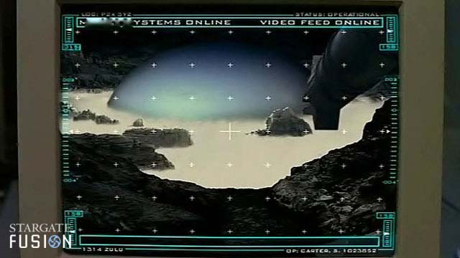

Le dôme, vu par la caméra de la sonde MALP.

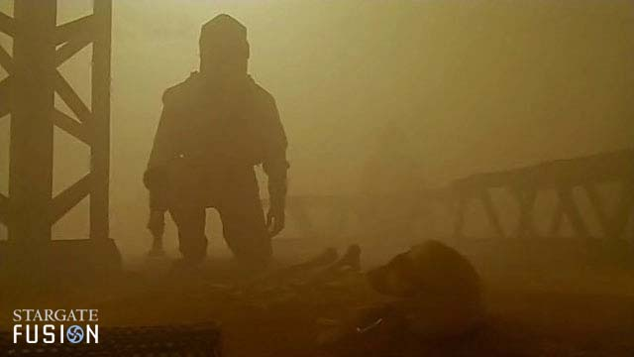

L’extérieur… La découverte du squelette.

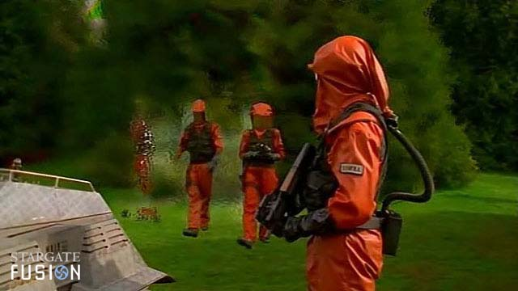

L’équipe SG passe la paroi du dôme et arrive dans le parc.

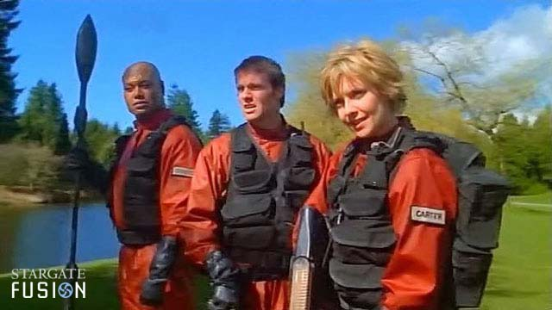

L’air est respirable…

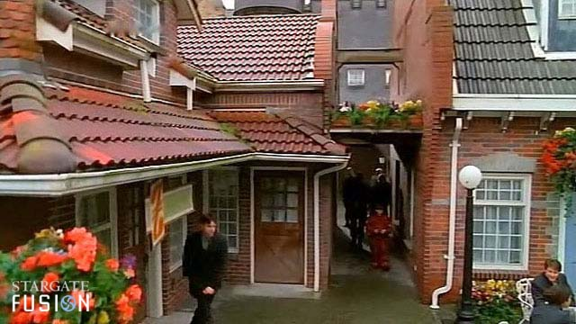

Les habitants du village vaquent à leurs occupations…

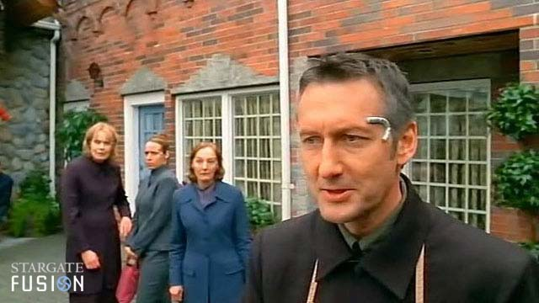

L’interface, bien visible, de Kendrick.

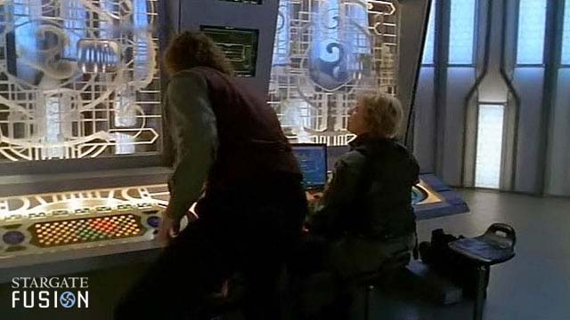

La salle de contrôle de la centrale et Pallan.

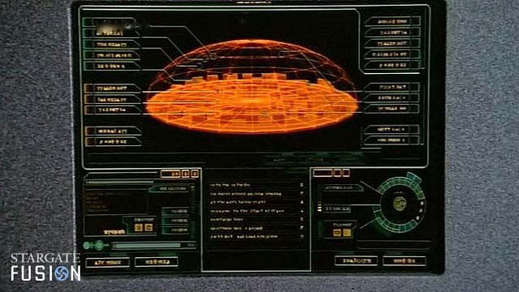

L’écran indiquant la perte de puissance et la nouvelle répartition du dôme, furtivement aperçue avant la mise à jour des données…

